PALLAS ATHENE –NAISIA ELÄVÄSSÄ ELÄMÄSSÄ

Virpi on viisissäkymmenissä oleva tektiilitaiteilija. Hän on tehnyt pääasiassa kuvakudonnaisia – eli on jo työnsä kautta Pallas Athnen käsityöedustaja. Muutamia vuosia sitten hän oli vielä täydellisessä uraputkessa ja teki yhtä aikaa kolmea eri työtä. Tapettitehtaassa hän toimi suunnittelijana – Pallas Athenen toimintaa sekin. Nuoruudessaan Virpi haaveili oikeustieteestä, mutta kiinnostui myöhemmin enemmän lääkinnällisestä alueista. Molemmat alat ovat Pallas Athenen reviiriä. Viime vuosina Virpi on löytänyt lyijylasityöt suurten tekstiiliteostensa rinnalle. Hän on erikoistunut kolmiulotteisiin lasireliefein. Yhtenä aihekokonaisuutena ovat olleet eläimet – ja tietenkin pöllö.
Työn ohella Virpi on opiskellut vyöhyketerapeutiksi ja edelleen homeapaatiksi . Kaiken tämän toiminnan >> sivussa >> hän pitää sinisessä huvilassaan näyttelyitä järjestää esimerkiksi salonkikonsertteja.
Lapsuudessaan Virpi oli tietenkin isän tyttö. Sitä hän on vieläkin, vaikka isä on jo yhdeksänkymmenvuotias. Täyttäessään viisikymmentä Virpi kertoi paikallislehden haastattelussa perineensä rohkeutensa isältään, mikä on auttanut häntä selviämään miesten maailmassa. Isän kannustus ja tuki ovat kirvoittaneet esiin Pallas Athenen potentiaalit: kasvunvaraa alituiseen uusiutumiseen löytyy jatkuvasti. Itse asiassa Virpi on järjestänytkin kartanossaan >> luo nahkasi >> - luovuuskursseja.
Virpi on siviilisäädyltään sinkku kunnon Pallas Athene-arkkityypin tapaan. Tähän lienee syynä osaltaan se, että Virpin toinen hallitseva arkkityyppi on henkevä, työteliäs ja myös itsenäinen Hestia. Hänestä löytyy myös kauneudenrakkautta lisäävä Afrodite. Miehelle, lapsista puhumattakaan, tuskin olisi jäänyt äärimmäisen pallasmaisessa elämänmuodossa, jollei sitten joku muu arkkityyppi olisi päässyt aktivoitumaan. Itsenäisyys on Virpin elinehto luovuuden lisäksi.
Töissään Virpi käyttää vahvoja, kirkkaitakin värejä. Omassa väriskaalassaan hän itse tulee parhaiten esiin keltaisen, Pallaksen värin, eri sävyissä. Myös vahva, kylläinen violetti on hänen tunnusvärinsä. Ainoa väri, johon Virpillä ei aiemmin ollut yhteyttä, oli vihreä – Pallas Athenen varjon Demeterin väri. Toista Demeterin väriä, ruskeaa, ei käy koskaan hänen yllään.

Virpin tapaan Inakin on tunnustettutekstiilitaiteilija. Viidenkymmenen ikävuoden kynnyksellä Ina kyllästyi entiseen suunnittelutyöhönsä virkanaisena ja lähti virkavapaalle aikomuksenaan opiskella artesaaniksi. Menestys alkoi heti, sillä jo koulussa Ina herätti ihastusta töittensä omaperäisyydellä. Nousu on ollut melkoista: jo vajaan vuoden sisällä valmistumisesta hän suunnitteli näyttelyä Pariisiin. Inan kohdalla toinen toimiva arkkityyppi Pallas Athenen rinnalla näyttäisi olevan Afrodite.
Ensimmäinen näyttely kotikaupungissa oli Inalle melkoinen koetus. Toki Pallas Athenen tapaan isä kannusti tytärtään ja iloitsi tämän menestyksestä, mutta välit äitiin menivät poikki. Äiti ei ymmärtänyt tyttärensä taidetta ja tuomitsi tämän sekä tyttärenä että taiteilijana. Vaikka tässä tarinassa tuomio tulikin äidin taholta – päinvastoin kuin Orestesin tarinassa – äitisuhteen katkeamisessa oli myytin aineksia. Tällä hetkellä Ina itse työstää suhdetta äitiinsä ja sillä on tulevaisuudessa vaikutusta myös hänen luovuuteensa ja taiteeseensa.
Ina on ollut avioliitossa ja lapset ovat jo aikuisia ja Ina itse isoäiti. Naimisissa ollessaan Ina käytti kaksiosaista nimeä Pallas Athenen malliin, vaikka se Inan avioitumisen aikoihin kolmekymmentä vuotta sitten ei ollut niin yleistä kuin nykyisin.

Malla on nelkäkymppinen yksityisyrittäjä. Lapsuuden perhetilanne suosi Pallas Athenen rooliin joutumista: Malla oli kolmilapsisen perheen ainoa tytär. Vanhin veli oli ilmetty Hermes, maailmanmatkaaja ja pankkiiri, nuorempi taas Ares-Hefaistos eli ammattimies. Molemmat vanhemmat toimivat tekstiili-kutomoalalla; tätä edeltävässä elämässä myös Malla itse oli kankuri ja yrittäjä.
Pallas Athene ilmeni lähinnä voimakkaana tiedonhaluna ja kiinnostuksena koulunkäyntiin. Erityisesti kielet ovat olleet helppoja ja inkarnaatiomuistin ansiosta. Keväisin koulujen päättyessä äiti riemuitsi enemmän kuin Mallan kiitettävissä arvosanoista siitä, että Ares-veli pääsi luokaltaan. Ylioppilastodistuksessa lukuaineiden keskiarvo oli lähes kymmenen, mutta kun Malla sai >> vain >> viisi laudaturia, saavutus oli Pallas Athene- tytölle yhtä suuri pettymys kuin jollekin toiselle reputus.
Mallan tarkoitus oli suorittaa kaksikin tutkintoa samanaikaisesti: ensisijaisesti kiinnosti psykologia, toissijaisesti lääketiede. Persefonemaiset elämänkokemukset vaikuttivat lopulta ratkaisevasti ammatilliseen kunnianhimoon. Malla suoritti alemman akateemisen loppututkinnon ja ryhtyi sitten Persefonen kohtalon johdattama paneutumaan elämän salattuun puoleen ja mystisiin asioihin.
Tätä nykyä Malla toimii yksityisyrittäjänä neuvontatyössä. Hän on eronnut ja yhtenä syynä liiton hajoamiseen lienee ollut naisen vahvuus ja ammatillinen menestys, joita suomalaisen perusmiehen on tavallisesti vaikea sietää. Mies itse edusti autoritaarista ja hallitsevaa Haades-tyyppiä, jolloin Malla joutui alistuvan Persefonen ja huolehtivan Demeterin rooliin. Liitosta on yksi tytär, jonka suhteen Malla on edelleen Demeterin osassa. Avioliitossa Malla sentään säilytti isänsä suvun nimen miehensä sukunimen rinnalla ilmaistaakseen siten Pallas Athene-arkkityyppiä, mutta oikeastaan vasta eron myötä Pallas Athene on päässyt täysiin oikeuksiinsa.

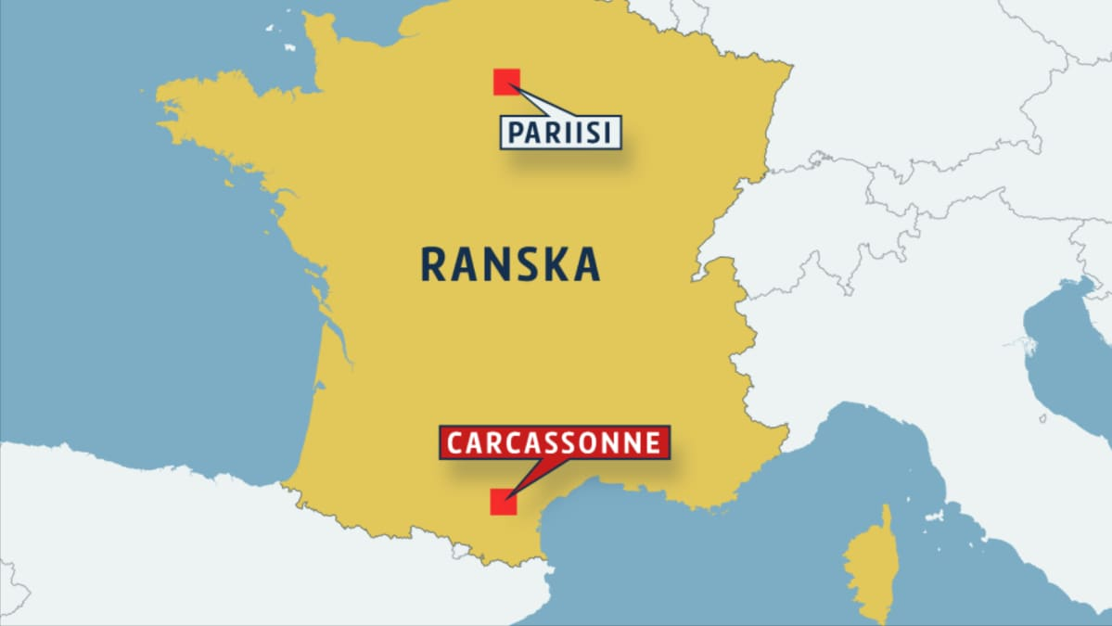
Figure 1 Pariisi
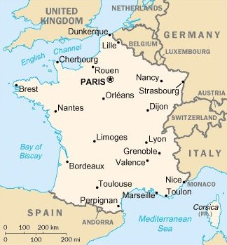
Figure 2 Pariisi

https://fi.wikipedia.org/wiki/Iina
https://fi.wikipedia.org/wiki/Malla_(nimi)
https://fi.wiktionary.org/wiki/kankuri

